МУНИЦИПАЛЬНОЕ ОБРАЗОВАТЕЛЬНОЕ УЧРЕЖДЕНИЕ
«ГИМНАЗИЯ» Г. СЕРТОЛОВО

Утверждаю
И.о.директора МОУ «Гимназия»
г. Сертолово
___________Г.М.Головатенко
Приказ № 149-Ш от 14.04.2021 г.

Программа
проведения летней смены школьного лагеря с дневным пребыванием детей

”ТРИ КИТА”

г. Сертолово
2021г.

Оглавление
Информационная карта программы 3
Программа деятельности летнего пришкольного лагеря «Три кита» 6
Пояснительная записка 6
Главная идея программы 7
Кадровое управление 11
Содержание и механизм реализации программы 14
Материально-техническое и финансовое обеспечение 21
Ожидаемые результаты 22
Литература 23

Информационная карта программы
Полное название программы | Программа проведения летней комплексной смены школьного лагеря с дневным пребыванием детей «Три кита»
Автор программы | Королева Наталья Олеговна, педагог-организатор, педагог дополнительного образования
Адрес  организации | 188 650, Российская Федерация, Ленинградская область,  Всеволожский район,  Муниципальное образование Сертолово, ул. Молодцова, 18  Муниципальное образовательное учреждение «Гимназия» г. Сертолово
Телефон | (812) 593 – 93 – 05  тел/факс: (812) 593 – 93 – 05
Цели, задачи программы | Цель:  - воспитание школьников гражданами своей Родины, знающими и уважающими свои корни, культуру, традиции своей семьи, школы, родного края; от воспитания любви к родной школе и отчему дому к формированию гражданского самосознания, ответственности за судьбу Родины;  - пропаганда идеи культурного возрождения России;  - социализация личности ребёнка через приобщение к культурно-нравственным ценностям и духовным идеалам российской истории, через опыт самостоятельной творческой деятельности;  - гуманизация личности ребёнка, образовательно-эмоциональное, интеллектуальное и волевое развитие детей и подростков;  - сохранение, укрепление и развитие физического здоровья детей.  Задачи:  - возродить народные, национальные истоки в детском творчестве, укрепить традиции истории и современности;  - создать условия для реализации духовных, интеллектуальных, творческих и социальных потребностей детей и подростков;  - познакомить с жизнью и деятельностью великих земляков;  - освоить творческое наследие писателей, драматургов, композиторов, художников России;  - пропагандировать знания об истории и культуре Сертолово, России;  - выявить творчески одаренных, талантливых детей;  - развивать связи и культурный обмен между пришкольными лагерями города;  - укрепить здоровье, закалить организм через использование активного общения с природой;  - создать в лагере стиль и тон семейных отношений, сотрудничества, содружества и сотворчества;  - создать творческие союзы детей по направлениям художественного творчества;  - содействовать межвозрастному общению, обмену организаторскими знаниями, умениями, навыками между преподавателями и обучающимися;  - поднять духовную и нравственную культуры подрастающего поколения;  - приобщить к изучению героической истории Отечества,

Краткое содержание программы | Организация деятельности обучающихся 1 -4 классов в период летних каникул
Сроки реализации | Июнь 2021 года
Место  проведения | МОУ «Гимназия» г. Сертолово
География участников | Обучающиеся МОУ «Гимназия» г. Сертолово – 37 человек,  преподаватели - человек.
Целевые группы | Младшие школьники, подростки, дети льготных категорий – из неполных, малообеспеченных, многодетных семей (из них дети от 7 до 11 лет – 100 % .
Количество отрядов, в них детей | 1 отряд - 30 человек.
Ожидаемые результаты | Реализация программы «Три кита. Спорт, наука, искусство» через систему воспитательной работы, согласно плана, повысит в будущем:  - чувство гражданственности и патриотизма, гордости за принадлежность к своей нации, гордости за свою Родину;  - чувство личной ответственности за всё происходящее в окружающем мире, потребность быть деятельным участником в общественной, учебной, трудовой и досуговой сферах жизни;  - чувство гордости у подрастающего поколения за свою малую Родину;  - степень готовности обучающихся к выполнению своего гражданского и патриотического долга;  - способность к творчеству;  - физическое совершенство; умение избегать всего, что может вредить здоровью, адаптироваться и сознательно выбирать здоровый образ жизни.  - желание сочетать общественные и личные интересы;  -интерес к творческой, художественной, литературной деятельности детей и подростков; к альтернативному творческому активному отдыху в противовес «дворовой романтике»; к укреплению физического и духовного здоровья;  - чувство доверия и сотрудничества, сотворчества в системе отношений «Педагог-воспитанник»;  -уверенность в своих силах, что даст возможность проявить себя в различных видах творчества;  - позитивное (толерантное) отношение к себе и окружающим (умение жить в ладу с самим собой и окружающим миром;  - в духовно-нравственной сфере: осознание высших ценностей, идеалов, ориентиров, способность руководствоваться ими в практической деятельности.  - навыки построения отношений на основе толерантности и совместного творчества через пополнение жизни детей интересными социо - культурными событиями.
Формы воспитательной работы | Тематические беседы, встречи, концерты, конкурсы, викторины, интерактивные игры, дебаты, дискуссии, праздники, часы общения, КТД, Фольклорные праздники, экскурсии, интеллектуальные игры, фестиваль КВН, спортивные игры, соревнования, выставки, творческие встречи, концерты.
Краткое содержание программы | Проект (программа) пришкольного лагеря с дневным пребыванием детей «Три кита» - «Спорт, наука, искусство» предполагает в 21-дневный срок проведение ряда мероприятий, направленных на формирование у детей чувства любви к своей большой и малой Родине, высокой культуры гражданственности и патриотизма. Особый акцент в Проекте (программе) делается на ценностное ядро воспитания – это общечеловеческие ценности: Земля, Отечество, Семья, Труд, Знания, Культура, Мир, Человек! Серьезное внимание в Проекте (программе) уделяется формированию у детей осознания своей принадлежности к определенной общности, в нашем случае – воспитание гордости за семью, за то, что он является учащимся МОУ «Гимназия» г. Сертолово и гражданином России.  Главным лозунгом Программы является девиз: «Мне повезло – я родился в России».  Программа отражает необходимый обществу и государству социальный заказ на воспитание гражданина своей Родины, патриота с активной жизненной позицией. Конечным результатом реализации программы должны стать активная гражданская позиция и патриотическое сознание обучающихся, как основа личности будущего гражданина России.
Этапы реализации программы | Креативный (январь 2021 г.). Разработка концепции Программы, определение основных целей и задач, изучение имеющихся методического материала, обобщение опыта реализации предыдущих аналогичных программ.  Планировочный (апрель-май). Разработка планов реализации Программы и сценариев конкретных мероприятий.  Организационный (май-июнь). Подбор кадров для реализации Проекта (программы), поиск и привлечение финансовых ресурсов, подготовка материальной базы и формирование контингента.  Деятельный (01-30 июня). Собственно реализация Программы, в соответствии с завяленными целями, задачами и разработанными планами.  Итоговый (27-30 июня). Подведение итогов и анализ проделанной работы.

Программа деятельности летнего пришкольного лагеря

«Три кита»

Начала, заложенные в детстве человека,
похожи на вырезанные на коре молодого
дерева буквы, растущие вместе с ним,
составляющие неотъемлемую часть его.
Виктор Мари Гюго

Детство – уникальный период в жизни человека. Детство – не подготовка к жизни, а сама жизнь с определением круга потребностей и возможностей, развивающаяся по своим законам, имеющая свои ценности.
Ребенок живет здесь и сейчас – своей способностью воспринимать, доверять и ощущать радость бытия.

Детство — уникальный период в жизни человека, в процессе которого закладываются основы здоровья, патриотизма, толерантного отношения, правильного физического развития. Из детства ребенок выносит то, что сохраняется потом на всю жизнь.

Пояснительная записка

Дети должны воспитываться не для настоящего,
а для будущего, возможно лучшего
состояния рода человеческого.
Иммануил Кант

События настоящего времени подтверждают, что нестабильность экономической сферы, социальная дифференциация общества, девальвация духовных ценностей оказали негативное влияние на общественное сознание большинства социальных и возрастных групп населения страны, резко снизили воспитательное воздействие российской культуры, искусства и образования как важнейших факторов формирования патриотизма. В общественном сознании получили широкое распространение равнодушие, цинизм, немотивированная агрессивность, неуважительное отношение к государству, национализм. Стала всё более заметной постепенная утрата нашим обществом традиционно российского патриотического сознания.
Современное общественное развитие России остро поставило задачу духовного возрождения нации. Особую актуальность этот вопрос приобрёл в сфере патриотического воспитания детей и молодёжи.
Вопросы патриотического и гражданского воспитания детей и молодёжи всё чаще определяются как одни из приоритетных в современной политике. Исключительно важно, каким будет человек будущего, в какой мере он освоит две важные социальные роли – роль ГРАЖДАНИНА и роль ПАТРИОТА.
Решение множества проблем в жизни страны во многом зависит от уровня сформированности гражданской позиции у подрастающего поколения, потребности в духовно-нравственном совершенствовании, уважения к историко-культурному наследию своего народа и всех народов России. Патриотизм ещё не стал в полной мере объединяющей основой общества. Всё это свидетельствует о необходимости продолжения работы, направленной на решение комплекса проблем патриотического воспитания.
В этих условиях очевидна неотложность решения проблем воспитания патриотизма, как на уровне государства, так и на уровне отдельно взятого образовательного учреждения.
Главной целью программы является раскрытие воспитанникам смысла понятия «Любовь к Родине», воспитание у юных граждан чувств уважения и любви к Отечеству, понимание сущности и значения государственных символов страны, уважительное отношение к героическим страницам её истории, культуре.

Данная программа так же разработана в связи с необходимостью усиления внимания к организации оздоровления, занятости и отдыха детей в каникулярное время. Этот период вызывает особые опасения, так как большую часть свободного времени дети и подростки проводят вне школы, вне семьи. Если мы хотим, чтобы наши дети были здоровыми, трудолюбивыми, культурными, вежливыми, заботливыми, терпимыми мы должны создать нравственно благоприятные условия в лагере, где бы они получали наглядный пример добропорядочных отношений.

Принятие программы деятельности летнего пришкольного лагеря «Три кита» вызвано:
- повышением спроса родителей на организованный отдых детей и подростков;
- необходимостью продолжения сложившейся системы воспитания в школе; обобщением опыта предыдущих лет, модернизацией старых форм и введением новых, использованием богатого творческого потенциала педагогов в реализации целей и задач программы.
Необходимость данной программы также определяется законодательством – Декларацией прав ребенка, Конституцией РФ, Конвенцией ООН о правах ребенка, Законом РФ «Об образовании», Законом РФ «Об основных гарантиях прав ребенка». В Конвенции о правах ребенка записано: «Дети должны всегда иметь право на счастливое детство, на свои «Дворцы детства». Их время должно быть временем радости, временем мира, игр, учебы и роста. Их будущее должно основываться на гармонии сотрудничества. Их жизнь должна становиться более полнокровной по мере того, как расширяются их перспективы, и они обретают опыт».

Главная идея программы

Большинство людей, размышляющих об окружающем мире и самом себе в этом мире, неизбежно приходят к таинству собственной Вселенной, собственных корней, смысла жизни и миссии во временных рамках собственного существования. Эти размышления неизбежно группируются вокруг понятий семьи, места рождения, окружающих людей, Родины. Постижение их глубины приводит к рассуждениям о патриотизме.
В Педагогическом энциклопедическом словаре, вышедшем в свет в 2003 году даётся следующее определение патриотизма: «… любовь к Отечеству, к родной земле, к своей культурной среде. С этими естественными основаниями патриотизма как природного чувства соединяется его нравственное значение как обязанности и добродетели. Ясное сознание своих обязанностей по отношению к Отечеству и верное их исполнение образуют добродетель патриотизма, которая издревле имела и религиозное значение...». Отсюда исходит важнейший отечественный социокультурный постулат, раскрывающий смысл воспитания: высшей ценностью является человек, умеющий и способный любить, а высшей ценностью самого человека является любовь к своей Родине.
Ивану Ильину принадлежат такие строки: «Иметь Родину — значит любить ее, но не тою любовью, которая знает о негодности своего предмета и потому, не веря в свою правоту и в себя, стыдится и себя и его; и вдруг выдыхается от «разочарования» или же под напором нового пристрастия. Патриотизм может жить, и будет жить лишь в той душе, для которой есть на земле нечто священное: которая живым опытом (может быть, вполне
«иррациональным») испытала объективное и безусловное достоинство этого священного — и узнала его в святынях своего народа».
Идея патриотизма во все времена занимала особое место не только в духовной жизни общества, но и во всех важнейших сферах его деятельности - в идеологии, политике, культуре, экономике, экологии и т.д. Патриотизм - составная часть национальной идеи России, неотъемлемый компонент отечественной науки и культуры, выработанный веками. Он всегда расценивался как источник мужества, героизма и силы российского народа, как необходимое условие величия и могущества нашего государства.
Подводя черту всему вышесказанному главной идеей проекта (программы) является: воспитание патриотов России, граждан правового демократического государства, обладающих чувством национальной гордости, гражданского достоинства, любви к Отечеству, своему народу.
Для достижения поставленных целей, задач и главной идеи проекта (программы) создана цепь мероприятий, объединенных в следующие подпрограммы:
- «Я – житель планеты Земля».
Сущность подпрограммы: формирование отношения к природе как к общему дому. Общение с природой как отдых и наслаждение жизнью. Природа как «психотерапевт». В ходе реализации подпрограммы дети привлекаются к практической работе по сохранению красоты и богатства природы (ежедневный уход за цветами, участие в различных экологических акциях, мероприятиях, конкурсах, викторинах, беседах и т.д.).
2. «Здоровье и его охрана».
Сущность подпрограммы: реализация физкультурно-оздоровительных мероприятий, связанных с привитием детям стремления вести здоровый образ жизни. В ходе реализации подпрограммы дети осознают значение физических упражнений, познают особенности своего организма, способы профилактики различных заболеваний, приобщаются к культуре гигиены.
3. «Человек без роду – что дерево без корней».
Сущность подпрограммы: воспитание любви к «малой родине», знакомство с традициями семьи, школы, города, изучение истории города, страны через историю семьи. Реализация подпрограммы предполагает участие в ней бабушек и дедушек, мам и пап, выпускников школы и лучших людей города. Изучение и пропаганда национальных традиций. Культуры.
4. «Чем дальше в будущее входим, тем больше старым дорожим».
Сущность подпрограммы: знакомство с народными традициями и обычаями, воспитание уважения к окружающим людям, к старости, формирование умения взглянуть на мир глазами наших предков, разучивание русских народных детских игр, состязаний, забав.
- «Служить России».
Сущность подпрограммы: формирование российского патриотизма, чувства гордости за свою страну. Воспитание уважения и почтительного отношения к символам Российской государственности, к защитникам страны, патриотического отношения к школе и родному городу. В рамках подпрограммы реализуются мероприятия, связанные с привитием детям стремления служить Родине, осознанием школьниками своей причастности к истории народа и осмыслением понятий – честь, долг, ответственность, гордость, гражданственность.
- «Жизнь дана на добрые дела».
Сущность подпрограммы: предусматривается проведение ряда благотворительных акций, мероприятий.
Программа предусматривает ежедневную практическую полезную деятельность детей через получение отрядных и индивидуальных заданий и обязательный отчет (выставки, презентации, выступления, газеты, литературно-музыкальные композиции и т.д.) об их выполнении. Весь распорядок дня и мероприятия планируются таким образом, чтобы детям было удобно выполнять задания. Деятельность детей возглавляют вожатые и воспитатели.
Программа отражает необходимый обществу и государству социальный заказ на воспитание гражданина своей Родины, патриота с активной жизненной позицией Конечным результатом реализации программы должны стать активная гражданская позиция и патриотическое сознание обучающихся, как основа личности будущего гражданина России.

Адресаты программы

Данная программа предназначена для следующих участников:
- начальника лагеря;
- воспитателей;
- инструктора по физическому воспитанию;
- музыкального работника;
- инструктор по дополнительному образованию;
- детей отрядов.
Основные факторы, определяющие содержание воспитательной деятельности:
- возрастные особенности детей;
- потребности и интересы, возникающие в зависимости от возрастных особенностей;
- уровень воспитанности, условия проживания, индивидуальные особенности развития;
- нарастания приоритетов личных интересов над общественными.

Программа пришкольного лагеря «Три кита» основана на принципах:

1. Принцип гуманизации отношений.
Построение всех отношений на основе человекоцентристской направленности, уважения и доверия к человеку, на стремлении привести его к успеху. Через идею гуманного подхода к ребенку, родителям, учителям необходимо психологическое переосмысление всех основных компонентов педагогического процесса.
2. Принцип толерантности.
Толерантность — это терпимое, уважительное отношение к людям, признание права каждого человека на ошибку и индивидуальное поведение в рамках законов, принятых обществом. Культура и философия толерантности базируются на признании за каждым человеком права иметь собственные взгляды, принципы, отношение к происходящему, свои национальные и религиозные воззрения, своё отношение к культуре и моде, к людям и окружающему миру. Задача учителя в том, чтобы изучить особенности поведения школьника и оказать ему необходимую педагогическую поддержку.
3. Принцип преемственности как связь качественно различных стадий развития, субъективности личности, степеней ее самостоятельности и ответственности.
Преемственность – объективно необходимая связь между новым и старым в процессе развития, предполагающая не только ликвидацию старого, но и сохранение и дальнейшее развитие того прогрессивного, рационального, без чего невозможно движение вперед ни в бытии, ни в сознании.
4. Принцип соответствия типа сотрудничества психологическим возрастным особенностям обучающихся и типу ведущей деятельности.
Исходной формой освоения любой информации воспитательного характера в школе является сотрудничество ребенка и взрослого, которое позволяет сделать ребенка добросовестным и заинтересованным соратником, единомышленником воспитателя в своем же развитии, равноправным участником педагогического пространства.
5. Принцип гармонического развития воспитательного пространства школы как условие высокого уровня ее целостности.
Целостность воспитательного пространства школы отнюдь не сумма отдельных образовательных и воспитательных мероприятий и даже их систем. Высокий уровень целостности может быть сформирован лишь при условии, если педагогический процесс вберет в себя ребенка с его действительной жизнью. Основа целостности педагогического процесса есть развивающаяся в многообразных формах жизнь детей.
6. Принцип средового подхода к воспитанию.
Педагогическая целесообразная организация среды летнего пришкольного лагеря, а также использование воспитательных возможностей внешней (социальной, природной) среды.
7. Принцип дифференциации воспитания.
Дифференциация в рамках лагеря предполагает:
- отбор содержания, форм и методов воспитания в соотношении с индивидуально-психологическими особенностями детей;
- свободный выбор деятельности и права на информацию;
- создание возможности переключения с одного вида деятельности на другой в рамках смены (дня);
- взаимосвязь всех мероприятий в рамках тематики дня;
- активное участие детей во всех видах деятельности.
8. Принцип культуросообразности воспитания:
- учет национального своеобразия;
- опора в воспитании на национальные особенности;
- изучение и освоение культуры народа;
- изучение и активное использование национально-этнической обрядности.

Кадровое обеспечение и управление

Штатное расписание с 1 июня 2021 года по 30 июня 2021 года
летнего лагеря при МОУ «Гимназия» г.Сертолово

В соответствии со штатным расписанием в реализации программы участвуют:
Координаторы смены:
- начальник лагеря;
Кураторы отрядов:
- воспитатель (из числа педагогов школы);
Руководители творческих мастерских:
- из числа педагогов;
Специальные кадры:
- медицинский работник,
- техперсонал (уборщица).

Общие функции участников программы
Программа предусматривает удовлетворение потребностей:
- детей и подростков – в развитии познавательных интересов, разносторонних способностей и творческих проявлений личности;
- родителей – в обеспечении возможностей для максимального вовлечения детей в цикл оздоровительно - досуговых мероприятий, в создании комфортных условий для отдыха и развития;
- педагогического коллектива – в реализации программ развития, направленных на формирование личности, способной к продуктивной творческой деятельности в сфере производства, культуры, общественных отношений.

Данная программа предназначена для следующих участников:
- Начальник лагеря – осуществляет контроль и координацию деятельности лагеря:
- разрабатывает программы, определяющие основы жизни лагеря, с учетом особенностей детей, условий, целей и задач смены, индивидуальных особенностей участников;
- организует методическую подготовку педагогических кадров перед сменой;
- осуществляет набор и организует методическую подготовку кадров;
- создает условия для активных занятий детей;
- утверждает распорядок дня в лагере;
- контролирует выполнение правил внутреннего распорядка сотрудниками, несет ответственность за жизнь и безопасность детей;
- осуществляет контроль над качеством проведения программы, качеством питания.

2. Воспитатель:
- несет ответственность за жизнь и безопасность детей в отряде;
- обеспечивает соблюдение режима дня, санитарно–гигиенических норм на основе самообслуживания – чистоты и порядка, противопожарной безопасности;
- осуществляет контроль над здоровьем детей и качеством питания, поддерживает связь отряда с медицинской службой, службой организации быта и питания;
- оказывает помощь вожатым и активу отряда в работе с детьми, помогает включать их в разнообразные виды деятельности.

3. Инструктор по физической культуре:
- всесторонне укрепляет здоровье, физическое развитие с учетом их индивидуальных особенностей;
- содействует в организации и проведении городских соревнований;
- несет ответственность за жизнь и безопасность детей в период проведения занятий в бассейне и городских соревнований.

4. Руководитель художественной мастерской, музыкальный руководитель:
- организует сенсорное и эмоциональное развитие детей, стимулирует их творческое самовыражение;
- выявляет индивидуально-творческие способности ребят, создаёт условия для их развития;
- готовит концертные программы с участием детей и взрослых;
- участвует в подготовке и проведении общелагерных мероприятий, в воспитательной программе лагеря.

5.Специальные кадры (медицинский работник, техперсонал (уборщица): осуществляют специализированную деятельность в рамках функциональных обязанностей,

6. Дети отряда
- отряды – постоянные (временные детские объединения, сформированные из представителей отрядов )

Педагогическое кредо коллектива
  - Принцип педагогического профессионализма.
  - Принцип уважения к личности ребенка (ведущая идея гуманистической педагогики –
центр, основной смысл, цель и результат педагогической деятельности).
  - Принцип педагогической тайны.
  - Принцип сотрудничества, сотворчества, содружества (педагог-педагог, педагог-
ребенок).
  - Принцип поддержки детских инициатив, творчества.
  - Принцип включенности детей в социально значимые отношения (самоуправление
детского коллектива).
  - Принцип сочетания общечеловеческих и российских национальных культурных
ценностей в организации жизнедеятельности детей.
  - Значимость нравственно-патриотических и художественно-эстетических позиций для
воспитания подрастающего поколения.
  - Принцип индивидуального подхода и коллективного творчества.
  - Принцип позитивного решения конфликтных ситуаций.
  - Принцип педагогической целесообразности (планирование, анализ, диагностика,
коррекция).

Инструктажи:
- Вводный инструктаж (начальник лагеря)
- Инструктаж по правилам дорожного движения (начальник лагеря. воспитатели)
- Инструктаж по ТБ во время спортивных мероприятий (инструктор по физической культуре)
- Инструктаж по ТБ при организации игр на территории (инструктор по физической культуре)
- Текущие инструктажи (воспитатели)
Этапы реализации проекта (программы)
Проект (программа) реализуется по средствам проведения одной смены с дневным пребыванием детей.

Креативный (январь - февраль 2021 г.)
- разработка концепции проекта (программы)
- определение основных целей и задач
- изучение имеющихся методического материала
- обобщение опыта реализации предыдущих аналогичных программ

Планировочный (апрель-май)
- разработка планов реализации проекта (программы)
- сценариев конкретных мероприятий

Организационный (май-июнь)
- подбор кадров для реализации проекта (программы)
- поиск и привлечение финансовых ресурсов
- подготовка материальной базы
- формирование контингента
- знакомство с планом работы смены

Деятельный (01-30 июня)
Цель: реализация программы смены в соответствии с заявленными целями, задачами и разработанными планами.
Задачи:
- закрепление навыков общения
- реализация индивидуального потенциала
- освоение различных видов деятельности
- реализация творческого, физического и духовного потенциалов
- знакомство детей друг с другом
- знакомство с традициями, законами лагеря
- интенсивное обучение общению
- закладывание основ детского коллектива

Итоговый (27-30 июня)
Цель: анализ, подведение итогов деятельности участников.
Задачи:
- подведение итогов смены, награждение победителей;
- выпуски видеогазет, фотогазет.
- организация анализа работы с детьми по итогам смены;
- педагогический анализ смены. Мониторинг.

Основные направления работы

В период проведения смены реализуются следующие направления: патриотическое, нравственное, спортивно-оздоровительное, лидерское, творческое, экологическое:
– коллективно-творческие дела
– игры
– праздники
– аттракционы
– развлечения
– индивидуальный подход
– соревнования

Организация детского самоуправления

Цели объединения детей в отряд:
- это саморазвитие, самоусовершенствование, самосознание себя, как личность;
- воспитание с ранних лет у детей милосердия, толерантного отношения друг к другу, познания и улучшение окружающего мира, окружающей природы;

Основные задачи:
- удовлетворение потребностей детей в общении;
- включение детей в жизнь через детские программы;
- возможность приобретения детского опыта;
- выражение интересов и защита прав детей;
- стимулирование и поддержка общественно значимых инициатив детских и подростковых организаций.

Художественное оформление смены

Информационный блок-стенд:

8.30- 9.00 – прием детей, свободные игры на свежем воздухе.
9.00- 9.20 – утренняя гимнастика.
9.20- 9.40 – линейка.
9.30-10.00 – завтрак.
10.00-11.00 – работа художественной и музыкальной мастерских.
11.00-13.00 - работа отряда, общегородские мероприятия, спортивные
мероприятия.
13.00-13.30 –отдых, свободные игры, занятия по интересам.
13.30-14.10 – обед.
14.00-14.30 – линейка, подведение итогов дня.

Календарь

Многоплановость конкурсных программ и фестивалей, отрядных и общелагерных дел позволяет развить и выявить способность каждого.

Дата | Содержание
1 июня  1 день  «Обустройство  лагеря». «День защиты детей». | Сбор детей. Вводный инструктаж «Безопасное поведение» (инструктаж).  Утренняя гимнастика, линейка.  Работа творческих мастерских, оздоровительных мероприятий, отрядных и общелагерных дел.  Игра «Знакомый незнакомец». «Будем знакомы» - игра-представление своего воспитанников.  Конкурс рисунков на асфальте «Дети планеты должны всегда дружить».  Участие в городском празднике «1 июня – День детства»  Линейка (подведение итогов дня)
2 июня  2 день  «Мы разные, но мы вместе» | Сбор детей, утренняя гимнастика, линейка.  Беседа-инструктаж «Правила поведения при проведении спортивных мероприятий»  Работа творческих мастерских, оздоровительных мероприятий, отрядных и общелагерных дел.  Конкурс рисунков «Красота лета»  День отрядной песни (разучивание отрядных песен, танец «Летка-енка», загадки о лете).  Линейка (подведение итогов дня)
3 июня  3 день  «Виват, ТРИ КИТА!» | Сбор детей, утренняя гимнастика, линейка.  Открытие лагерной смены.  Работа творческих мастерских, оздоровительных мероприятий, отрядных и общелагерных дел.  Презентация отряда «Время выбрало нас!».  Музыкальная мастерская «Пою тебя, моя Россия».  Мероприятие - презентация: «Я горжусь своей Родиной».  Линейка (подведение итогов дня).
4 июня  4 день  «День Пушкина»  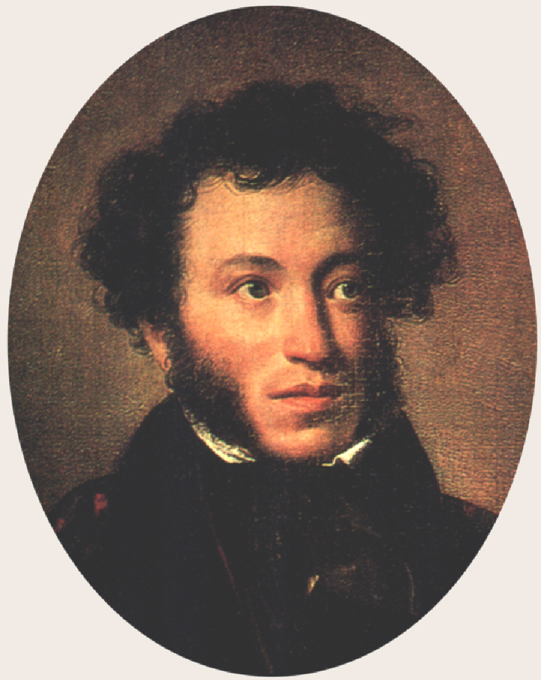 | Сбор детей, утренняя гимнастика, линейка.  Работа творческих мастерских, оздоровительных мероприятий, отрядных и общелагерных дел.  День сказки. Сказки А.С. Пушкина.  Викторина – Пушкиниана.  Выставка рисунков «Путешествие по сказкам А.С.Пушкина»  Линейка (подведение итогов дня).
7 июня  5 день  «День Дорожной азбуки»  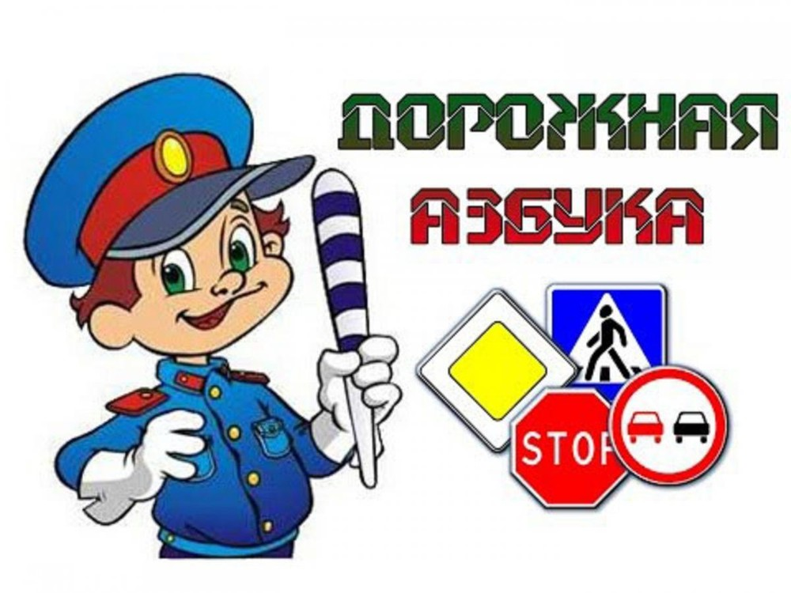 | Сбор детей, утренняя гимнастика, линейка.  Беседа-инструктаж «Правила безопасного поведения на дороге»  Работа творческих мастерских, оздоровительных мероприятий, отрядных и общелагерных дел.  Игра по ПДД «Дорожный лабиринт», Беседа «Безопасное движение на велосипеде», игровое занятие по правилам дорожного движения: «Знай правила движения как таблицу умножения».  Проведение практической тренировочной эвакуации из здания на случай пожара или ЧС.  Подготовка к комплексу ГТО (тренировочное занятие)  Просмотр видеороликов о ПДД  Линейка (подведение итогов дня)
8 июня  6 день  «День моего города».  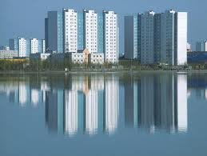 | Сбор детей, утренняя гимнастика, линейка.  Работа творческих мастерских, оздоровительных мероприятий, отрядных и общелагерных дел.  Конкурс рисунков «Уголок России – отчий дом».  Интеллектуальный турнир «Мой город, мой край, моя Россия». Работа шахматного кружка/настольный теннис  Линейка (подведение итогов дня).
9 июня  7 день  «Россия на вершине Олимпа». | Сбор детей, утренняя гимнастика.  Линейка-открытие Малых олимпийских игр.  Работа творческих мастерских, оздоровительных мероприятий, отрядных и общелагерных дел.  Из истории Олимпийских игр.  Малые Олимпийские игры – соревнования между отрядами (спортивная эстафета).  Линейка (подведение итогов дня).
10 июня  8 день  «День славянской письменности и культуры» | Сбор детей, утренняя гимнастика, линейка.  Работа творческих мастерских, оздоровительных мероприятий, отрядных и общелагерных дел.  Русские народные песни. Хоровод «Со вьюном я хожу».  День славянской письменности и культуры - выставка-беседа «Российскому языку был искусен».  Интеллектуальная конкурсная игра «Язык наших предков угаснуть не может».  Линейка (подведение итогов дня).
11 июня  9 день  «День независимости России» | Сбор детей, утренняя гимнастика, линейка.  Работа творческих мастерских, оздоровительных мероприятий, отрядных и общелагерных дел.  Концерт «Мы граждане России».  Викторина по истории России, Государственные символы России и города Сертолово  Литературная гостиная «Русские поэты о судьбе страны».  Экскурсия к памятнику воинам-интернационалистам.  Линейка (подведение итогов дня).
15 июня  10 день  «Мой край»  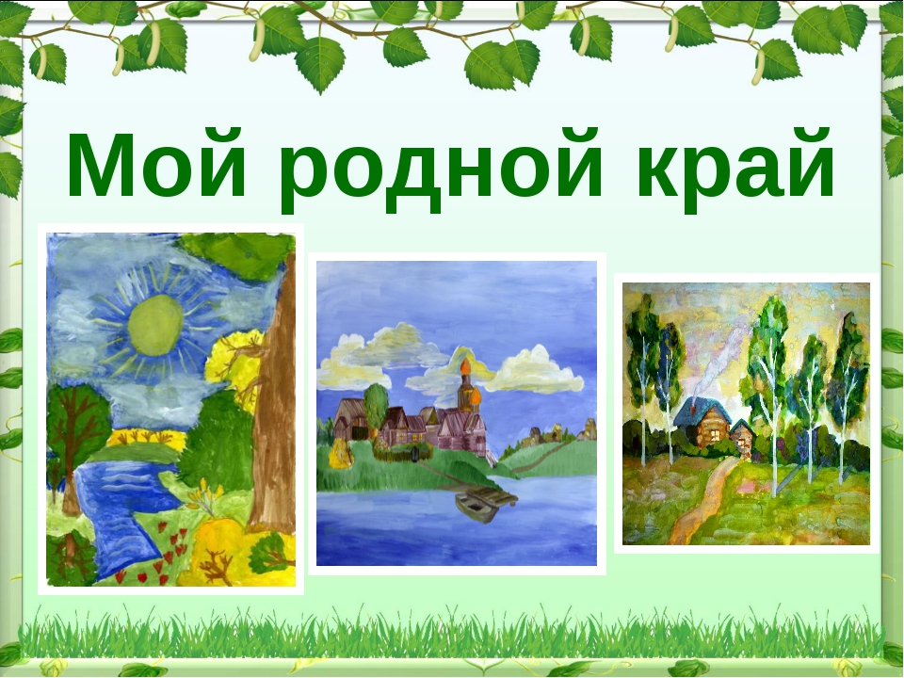 | Сбор детей, утренняя гимнастика, линейка.  Работа творческих мастерских, оздоровительных мероприятий, отрядных и общелагерных дел.  Беседа инструктаж «Правила проведения при организации и проведении выездных мероприятий».  Экскурсия по Ленинградской области  Линейка (подведение итогов дня).
16 июня  11 день  «Радуга песен» | Сбор детей, утренняя гимнастика, линейка.  Работа творческих мастерских, оздоровительных мероприятий, отрядных и общелагерных дел.  Музыкальный конкурс «Угадай мелодию»  Музыкальный праздник «Веселые нотки»  Шахматы/настольный теннис  Линейка (подведение итогов дня)
17 июня  12 день  «День «зеленых» бантиков» | Сбор детей, утренняя гимнастика, линейка.  Работа творческих мастерских, оздоровительных мероприятий, отрядных и общелагерных дел.  День леса. Песня «Нам птицы просигналили подъем» (разучивание)  Конкурс загадок о растениях, деревьях и зверях.  Конкурс плакатов «Берегите природу».  Подготовка к комплексу ГТО (тренировочное занятие)  Линейка (подведение итогов дня)
18 июня  13 день  «День ГТО» | Сбор детей, утренняя гимнастика, линейка.  Работа творческих мастерских, оздоровительных мероприятий, отрядных и общелагерных дел.  Нормы ГТО совместно с КО, отдел культуры и спорта СОШ № 6 г.Всеволожск.  Линейка (подведение итогов дня)
21 июня  14 день  «День детской безопасности»  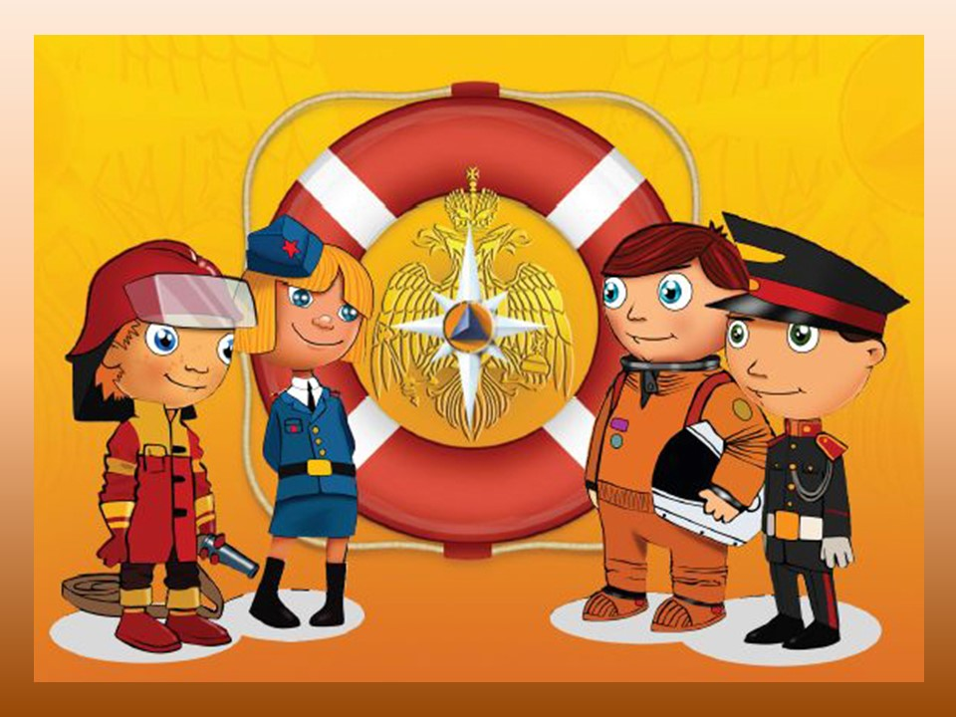 | Сбор детей, утренняя гимнастика, линейка.  Работа творческих мастерских, оздоровительных мероприятий, отрядных и общелагерных дел.  Просмотр видеороликов ОБЖ.  Военно-спортивная игра «Зарничка».  Линейка (подведение итогов дня)
22 июня  15 день  «День памяти» | Сбор детей, утренняя гимнастика, линейка.  Работа творческих мастерских, оздоровительных мероприятий, отрядных и общелагерных дел.  Акция «Белый голубь».  Познавательная беседа-игра «Знакомство с маршалами Победы».  Посещение мемориального кладбища в г.Сертолово.  Конкурс рисунков на асфальте «Дети за МИР».  Митинг «Мужеству, стойкости, доблести, отваги советского солдата…». Вахта памяти «Много лет нашей славной Победе»  Линейка (подведение итогов дня).
23 июня  16 день  «День дружбы народов» | Сбор детей, утренняя гимнастика, линейка.  Работа творческих мастерских, оздоровительных мероприятий, отрядных и общелагерных дел.  Праздник «Многообразие языков и культур народов России».  Спортивное состязание «Веселый спорт».  Линейка (подведение итогов дня).
24 июня  17 день  «День добрых дел» | Сбор детей, утренняя гимнастика, линейка.  Работа творческих мастерских, оздоровительных мероприятий, отрядных и общелагерных дел.  Путешествие по станциям «Жизнь без улыбки – просто ошибка».  Викторина «Этикет-это просто»  Лотерея вежливости  Прогулка и игры на свежем воздухе Шахматы/настольный теннис  Линейка (подведение итогов дня).
25 июня  18 день  «День рекордов» | Сбор детей, утренняя гимнастика, линейка.  Работа творческих мастерских, оздоровительных мероприятий, отрядных и общелагерных дел.  Шоу-конкурс рекордов на звание «Самый…, самая…»  Линейка (подведение итогов дня).
28 июня  19 день  «День здоровья» | Сбор детей, утренняя гимнастика, линейка.  Работа творческих мастерских, оздоровительных мероприятий, отрядных и общелагерных дел.  Олимпийский день. Спортивные соревнования.  Линейка (подведение итогов дня)
29 июня  20 день  «День МИРА» | Сбор детей, утренняя гимнастика, линейка.  Время команд (подготовка к закрытию).  Урок мира «Дети войны».  Церемония закрытия смены, награждение.
30 июня  21 день  «День красоты» | Сбор детей, утренняя гимнастика, линейка.  Игротека. Отрядные дневники-прощания.  Пеший поход по городу «Моя малая родина», фотоссесия «Как нам вместе хорошо».  Инструктаж о поведении на воде и на солнце, игры во дворе, катание на велосипедах, пожаро- и электробезопасность.  Операция «Нас здесь не было».  Линейка (прощание).

Деятельность соуправления.

Общий сбор - высший законодательный орган смены. Принимает решения, касающиеся жизнедеятельности всех участников смены, утверждает документы, программы, планы и т. д. Собирается 2-3 раза в смену.

Педагогический совет решает вопросы педагогического руководства программой и коллективом, определяет стратегию, ориентиры и приоритеты педагогической работы, осуществляет планирование и анализ.

Информ-бюро собирает информацию о жизнедеятельности отряда, выпускает газеты, разрабатывает оформление мероприятия.

Министерство культуры - разрабатывает, организует и проводит творческие дела, конкурсы, шоупрограммы. Разрабатывает задания для отряда, одводит итоги и анализирует прошедшие дела.

Министерство здоровья - организует зарядку, спортивные соревнования и мероприятия, контролирует спортивный инвентарь.

Модель соуправления (отряда)

Дежурный лидер - временный командир отряда (на 1-3 дня). Выбирается решением отряда.

Сбор отряда собирается два раза в день: утром планирует программу дня, информирует, распределяет поручения; вечером подводит итоги дня, определяет личностный рост, осуществляет награждение, разрешает конфликты.

Участник отряда участвует во всех делах отряда, может выбирать и быть избранным в органы самоуправления и соуправления смены, имеет право высказывать и отстаивать свое личное мнение, выполнять временные поручения.

Права и законы

Права воспитанников
1. Право безопасности жизни.
2. Право уважения личности.
3. Право творческого созидания (индивидуального и коллективного творчества).
4. Право познания и развития.
5. Право свободы выбора деятельности.
6. Право свободного общения.
7. Право на информацию.
8. Право инициативы.
9.Право быть счастливым.
10.Право на ошибку.

Законы воспитанников
Закон территории.
Закон точного времени (О:О).
Закон доброго отношения.
Закон охраны природы.
Закон здорового образа жизни.
Закон уважения (личности человека, традиций и обычаев, чужого труда, чужого мнения).
Закон творчества и красоты («В человеке все должно быть прекрасно: и лицо, и одежда, и душа, и мысли»).
Закон соуправления.
Закон свободы слова и гласности.

Материально-техническое и финансовое обеспечение

Научно – методическое и информационное обеспечение.

- Нормативно-правовые акты (федеральный уровень).
1.1. Закон Российской Федерации.
1.2. Основы законодательства в РФ о культуре.
1.3. Правила пожарной безопасности.
1.4. Государственный стандарт РФ. Услуги, предоставляемые детям в учреждениях
отдыха и оздоровления.
- Нормативно-правовые акты (региональный уровень).
2.1. Постановление о мерах по организации труда и отдыха детей и подростков в
период каникул. (Правительство Ленинградской области).
2.2 Рекомендации по профилактике детского травматизма и предупреждение
несчастных случаев с детьми в пришкольных лагерях.
2.3. Устройство, содержание и организация режима детских лагерей.
3.Нормативно-правовые акты (муниципальные).
  - Приказ об открытии летнего пришкольного лагеря с дневным пребыванием детей на базе образовательного учреждения.
  - Акт о приемке пришкольного лагеря.
  - Приказ о закрытии лагеря.
4.Нормативно-правовые акты образовательного учреждения.
4.1. Положение о пришкольном лагере МОУ «Гимназия» г. Сертолово.
  - Инструктажи по технике безопасности.
4.3 Приказ по ОУ об организации лагеря дневного пребывания ( сроки, число детей,
кадры, циклограмма работы, режим дня ).
  - Программа смены.
  - Образец заявления родителей и папка с заявлениями от родителей.
  - Режим дня.
  - Список детей.
  - Санитарные книжки сотрудников.
  - Журнал учета инструктажей по технике безопасности в работе с детьми
сотрудников.
  - Тетради инструктажа по технике безопасности детей на отряд.
  - Акт приемки.
  - Разрешение СЭС.
  - Отчет, анализ деятельности за период смены.
- Методические материалы, накопленные за смену.
  - Реклама-объявление по смене.
  - Вожатская копилка.
  - Фото - летопись смены.

Материально - техническое обеспечение.

Летний лагерь «ТРИ КИТА» находится на базе МОУ «Гимназия» г. Сертолово.
а) Оборудование территории: кабинеты, расположенные на 1 этаже школы, спортивный зал, актовый зал, библиотека, пришкольная территория.
б) Оборудование отрядных комнат: шкафы, столы, стулья, детский инвентарь, телевизор с видеомагнитофоном, музыкальный центр, игровой, дидактический материал, спортинвентарь (мячи, шахматы, шашки, обручи, скакалки).
в) Питание: на базе школьной столовой , на основании договора с комбинатом школьного питания. Питание двухразовое; горячие завтраки, обеды.

Ожидаемые результаты
Организационные:
- подведение итогов реализации программы «Три кита», поощрение и стимулирование деятельности лучших детских коллективов лагеря.
Методические:
- творческий рост участников смены;
- обмен опытом в процессе совместной деятельности;
- повышение квалификации руководителей отрядов
Воспитательные:
- формирование личностных качеств для появления установок толерантного типа: чувство собственного достоинства и умение уважать достоинство других; осознание того, что каждый человек многообразен в своих проявлениях и не похож на другого; позитивное отношение к себе и окружающим (умение жить в ладу с самим собой и окружающим миром);
- личностное развитие участников смены;
- получение умений и навыков индивидуальной и коллективной творческой деятельности, самоуправления, социальной активности и творчества;
- приобретение непосредственного опыта взаимодействия человека и природы.

Литература

1.Беткер С.П. Лемия Е.Н., Ренева Г.Ф. Методическое пособие по организации летнего отдыха детей.-Х-М., 2001.
2.Карнеги Д. Как завоевать друзей и оказывать влияние на людей. – М., 1989.
3.Коваль М.Б. Ключ к успеху, - М., 1998
4.Сысоева М.Е. Организация летнего отдыха детей: Учебно - методическое пособие – М., 1999.
5.Цветкова И.В. Искать сердцем: воспитание экологической культуры. – М., 1997.
6.Шмаков С. А. Уроки детского досуга. М., 1992
7.Конвенция о правах ребенка. ООН – Нью-Йорк, 1991.
8. Права ребенка. Сборник документов и статей. – М., 1992.
9.Организация летнего отдыха детей и подростков (Сборник нормативных документов). – М., 1997.
10. www.tolerance.ru
11. http://www.gumer.info/bibliotek_Buks/Sociolog/toler/index.php
12. http://skazkipritchi.ru/categories/532
13. www.patriot-rf.ru/law/norm/fed/patriot_2006-2010.html ГОСУДАРСТВЕННАЯ ПРОГРАММА"ПАТРИОТИЧЕСКОЕ ВОСПИТАНИЕ ГРАЖДАН
РОССИЙСКОЙ ФЕДЕРАЦИИ НА 2006 - 2010 ГОДЫ"

14. http://www.polit.ru/dossie/2005/07/20/patria.html Приложение №3 "Растим патриотов России"к правительственной программе "Патриотическое воспитание граждан Российской Федерации на 2006 - 2010 годы".
15. www.patriot-rf.ru/met/pokolenie/013.html «Патриоты России»
16. www.patriot-rf.ru/met/unarm/017.html «Патриотическое воспитание»
17. http://revolution.allbest.ru/pedagogics/00039517.html Использование геральдики в патриотическом воспитании
18. Н.А.Баранов. Патриотизм в системе общероссийских ценностей

